O MANTRA DA VIDA
<> <> <>
EU SOU A RESSURREIÇÃO E A VIDA TOTAL DE DEUS NA MINHA ALMA
EU SOU O EU SOU NA ALMA
EU SOU O EU SOU NA ALMA
EU SOU CRISTO ALMA
EU SOU CRISTO ALMA
EU SOU CRISTO ALMA
EU SOU CRISTO ALMA
O MANTRA DE DEUS
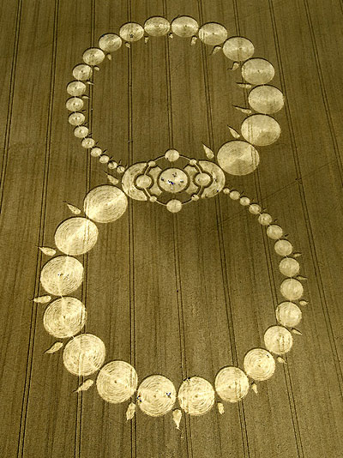
<> <> <>
EU SOU A ALMA DO TODO INFINITO COSMOS DEUS EU SOU KUNDALINI CORAÇÃO
EU SOU O EU SOU FÉ E AMOR ALMA PERFEITA CORAÇÃO

